濮阳市市直事业单位首次岗位设置工资变动
工资管理软件操作说明

为了做好市直事业单位首次岗位设置管理的工资兑现工作，根据濮阳市事业单位首次岗位设置管理有关规定及相关工资政策，现将工资管理软件操作流程说明如下：
一、在职人员首次定岗工资变动操作说明
（一）职务（岗位）等级晋升
1、录入新取得职务、岗位、等级：进入工资管理软件，在“在职人员基本信息” 界面中点击“职务/学历变化”页框，在此页框中录入新取得的职务、岗位或技术等级。
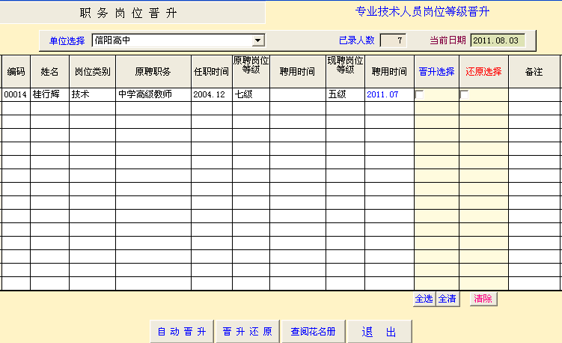
2、进行职务（岗位）晋升：在主界面中点击[职务(岗位)晋升]，在弹出的界面中点“职务（岗位）晋升”页框，在此页框内选择所需单位，然后会出现人员岗位晋升信息，在晋升选择里打上对号，再点“自动晋升”即可。注：职务、等级晋升选择“职务岗位晋升”页框中操作；专业技术人员岗位等级晋升选择“专业技术人员岗位等级晋升” 页框中操作。

（二）职务岗位转换
1、管理岗位与专技岗位相互转换
（1）修改现岗位分类、人员分类：点击主界面中的[在职人员基本信息]，专技转管理：“人员分类”项中由“专业技术类”修改成“事业管理人员”；管理转专技：“现岗位分类”项中由“事业管理人员”修改成“专业技术类”，点击“保存”。
（2）录入新聘岗位等级：在“职务/学历变化”页框中录入新聘岗位等级，注：是否转换定资职务类别选择“转换”，转换原因选择“管理部门批准”，“聘岗时间”录入首次岗位聘用时间，再录入2006年7月之前的职务岗位，如下图所示：

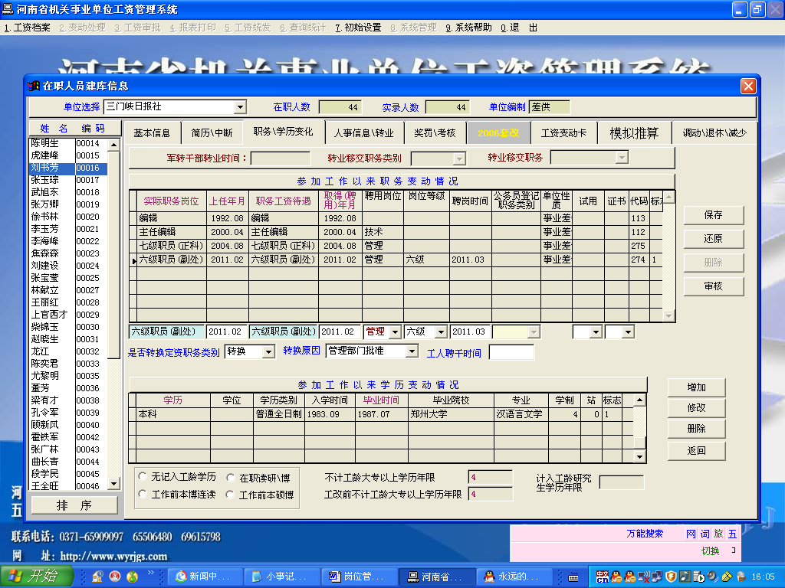

（3）职务岗位转换：点击主界面中的[职务（岗位）晋升]，在弹出的界面中选择所需单位，晋升选择栏内打上“√”，点击[转换岗位晋升]后，按照提示完成操作。
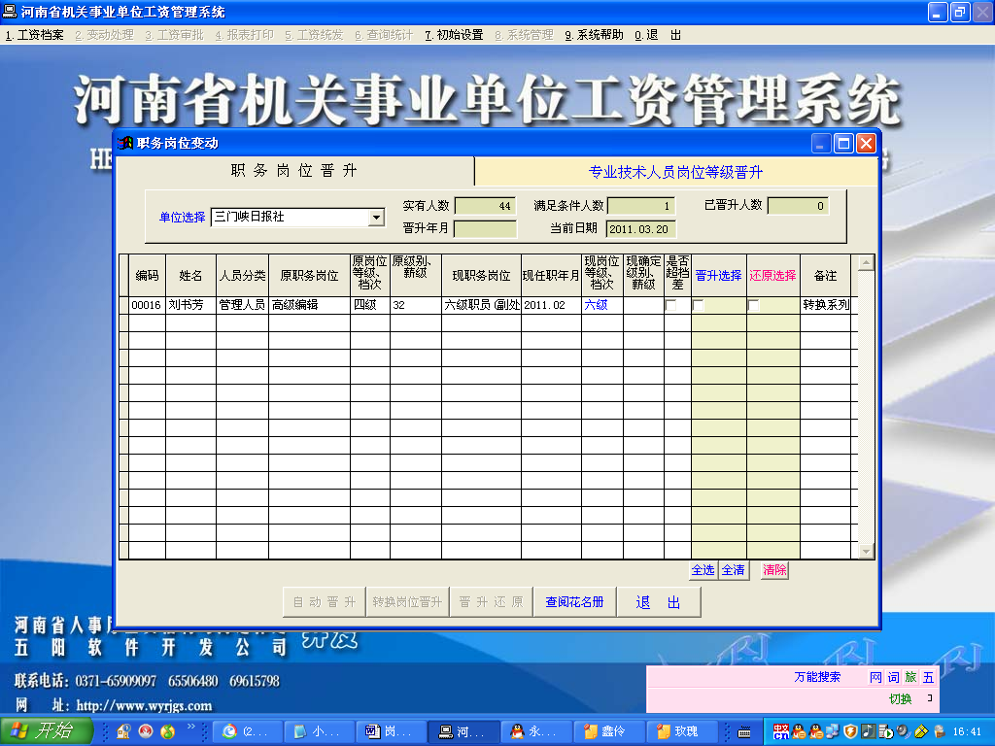

2、管理（专技）岗位与工勤岗位相互转换
点击主界面中的[非正常工资变动]，工勤转管理（专技）：选择“聘（转）干”页框，“定资类别”选择“转换岗位”；管理（专技）转工勤：选择“干部转工人” 页框，输入相应内容，按照提示完成操作即可。
（三）打印工资变动审批表、花名册
点击主操作界面中的[变动审批表]、[校对表、花名册]按钮进入“打印审批表、花名册”界面，在界面中选择所需单位名称、打印的报表名称、单位部门、打印方式，然后点击[报表预览]按钮进入“五阳通用报表系统”界面，在此界面中点击[打印]快捷方式图标，在弹出的页面设置对话框中选择“全部表页”后点击[打印]按钮即可打印所需报表。
注：岗位等级晋升：选择“事业单位岗位等级晋升工资审批表、花名册”打印；管理与专技互换：选择“事业单位职务晋升工资审批表、花名册”打印；管理（专技）与工勤互换：选择“事业单位转换岗位工资审批表、花名册”打印。
（四）信息上报
点击主界面中的[信息上报]，在弹出的界面中选择所需上报单位，点击[变动审批上报]，在弹出的“另存为”对话框中选择所需存放上报文件的磁盘，点击[保存]即可。
（五）接收工资变动下发数据
点击主界面中的[接收上级信息]，在弹出的界面中点击[磁盘审核]，进入“打开”对话框，在此对话框中，选择所需下发数据文件并双击，点击[确定]按钮返回到上级界面，点击[数据读入]按钮即可完成接收数据操作。
二、退休人员首次定岗工资变动操作说明
（一）增加等级认定记录：在退休软件中，点击主界面中的[离退人员信息]，进入 “离退休费变动信息” 页框，手工增加“等级变动”记录，如下图所示,注：增资原因：选择“等级”，退休费：录入折算后的岗位等级增资额。
（二）打印“正常增加退休费审批表、花名册”：点击[管理表打印]，在弹出的界面中选择以上两个表，分别打印即可。
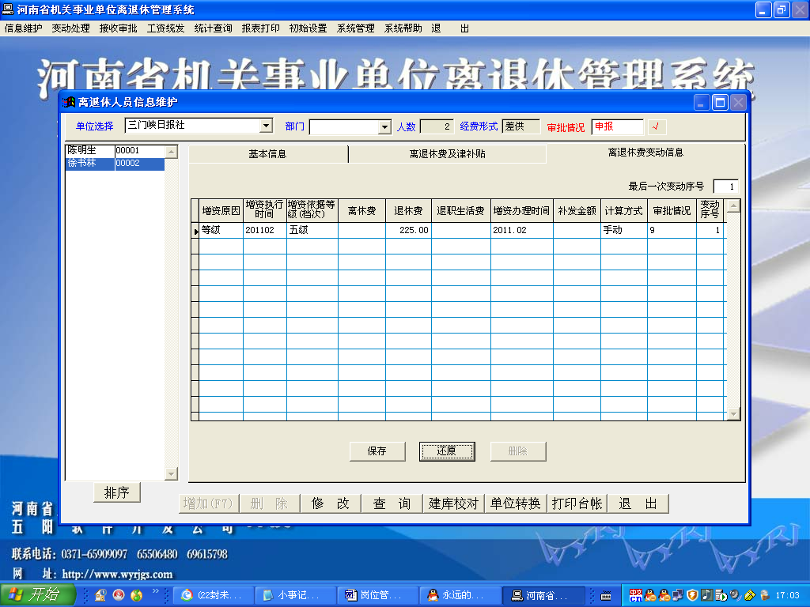

三、办理首次岗位设置管理工资兑现手续需提供资料
（一）在职人员首次定岗工资变动：《濮阳市事业单位岗位设置首次聘用通知单》、《河南省事业单位首次岗位聘用人员登记表》、《濮阳市事业单位聘用人员岗位等级变动审批表》、《河南省事业单位聘用合同书》、人事档案、工资变动审批表（一份）、工资变动花名册（两份）及上报数据盘。
（二）退休人员首次定岗工资变动：《濮阳市事业单位岗位设置首次聘用通知单》、《濮阳市事业单位首次岗位设置退休专业技术人员岗位等级认定表》或《濮阳市事业单位首次岗位设置退居二线人员专业技术岗位等级认定表》、退休审批表、增加退休费审批表（一份）、增加退休费花名册（两份）及上报数据盘。
联系电话：0393-8660821、6665596

濮阳市人力资源和社会保障局工资福利科
二〇一一年九月一日

